学习贯彻党的二十大精神网上专题班
学员操作手册
一、APP版网络学院操作手册
1.在应用搜索“广东网院” 2.输入用户名、密码登录
下载安装APP
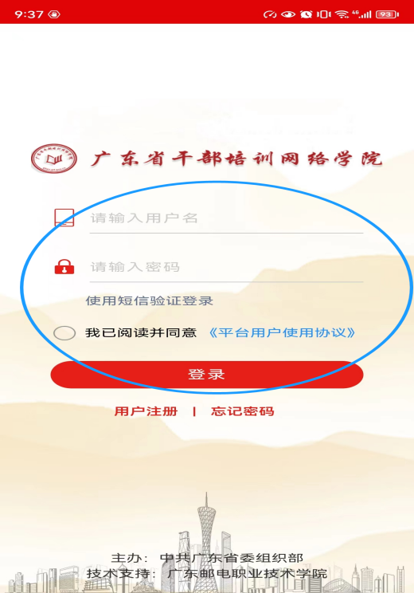
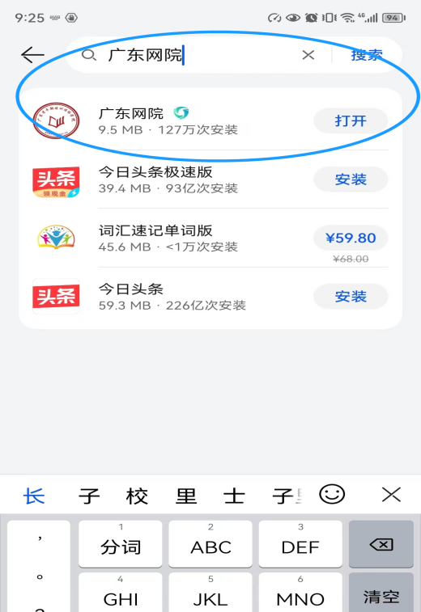

3.点击“中网院”--“学习贯彻 4.点击报名
党的二十大精神网上专题班”
（18学时）
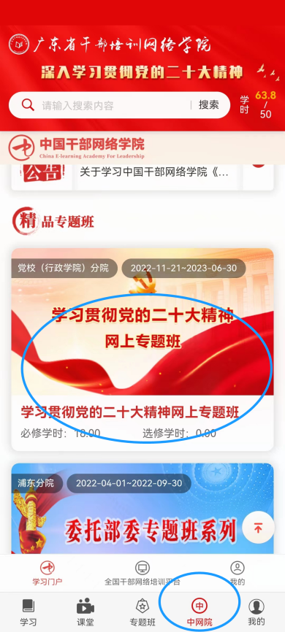

5.点击相应课程进行学习 6.点击中网院的“我的”
在“我的专题班”查看学习情况

二、PC版网络学院操作手册
1.进入“广东省干部培训网络学院”（https://gbpx.gd.gov.cn）
2.选择学员登录—用户密码登录，输入用户名、密码和验证码，点击登录。

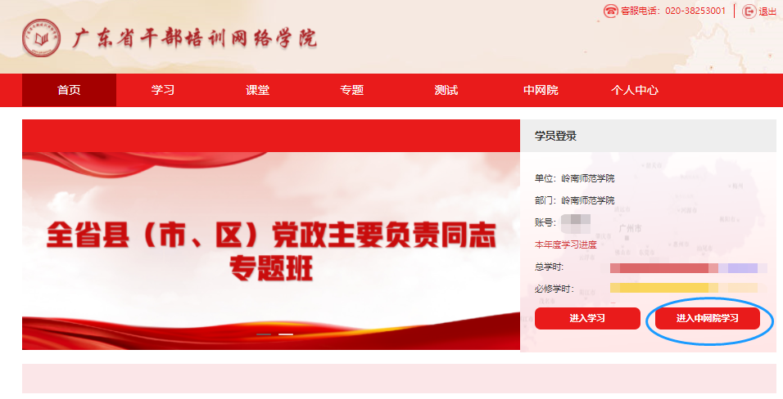
3.点击“进入中网院学习”

4.点击“党校（行政学院）分院”栏目中的“学习贯彻党的二十大精神网上专题班”（18学时）

5.点击“学习贯彻党的二十大精神网上专题班”的“报名”。

6.点击相应课程后的“我要学习”进行学习。
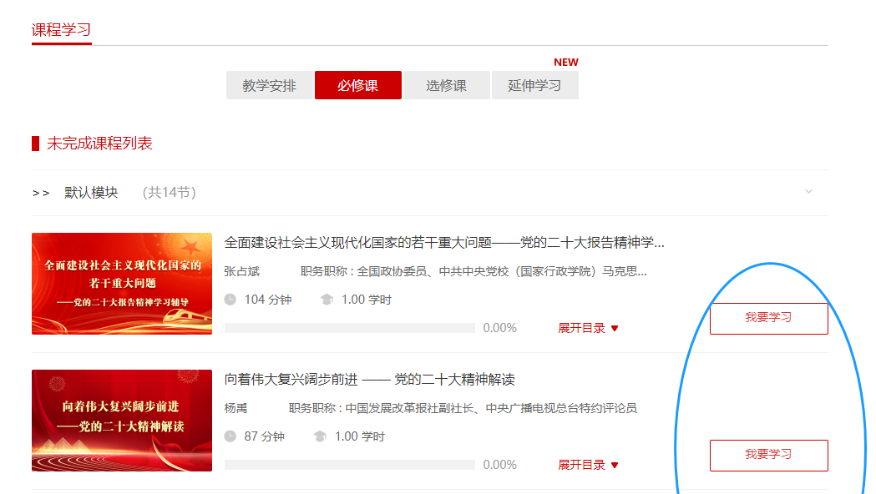

7.在“我的专题班”—“ 基本信息”查看学习进展情况；学习结束后点击“证书下载”下载学时证明。
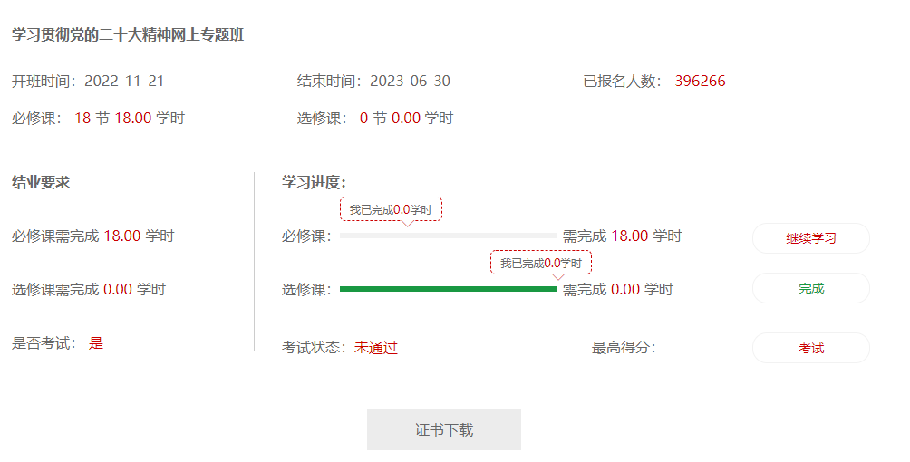
8.考试。在“我的专题班”页面最下方选择“我要考试”即可进行考试。

